
2016—2017学年度下学期孝感市七校教学联盟期中联合考试高 一 生 物 试 卷
$来&源：ziyuanku.com
考生注意：
1．本考卷设试卷和答题卡两部分，试卷包括试题与答题要求；所有答案必须按要求填涂(选择题)或誊写(非选择题)在答题卡上的相应空格内；做在试卷上一律不得分，考试结束时只收答题卡。
2．答题前，考生务必在答题卡上的指定位置用黑色签字笔清楚地填写姓名、考试号、座位号等信息。
3．答题卡与试卷在试题编号上是一一对应的，答题时应特别注意，不能错位，否则不得分。
★祝考试顺利★
第Ⅰ卷 （选择题 共50分）
一、选择题（本大题共25小题，每小题2分共50分，每小题只有一个正确选项）。
1.下列各组中属于相对性状的是 （ ）
A．南瓜的盘状与番茄的球状 B．兔的长毛与猴的短毛
C．人的单眼皮与双眼皮 D. 棉花的细绒与长绒
2. 下列表示等位基因的是（ ）
A.Yy B.XY C.yy D.YY
3.孟德尔在遗传学的研究中选取豌豆作为实验材料，其主要原因是（ ）
①异花传粉 ②自花传粉 ③品种间性状差别大 ④闭花受粉资*源%库 ziyuanku.com资*源%库
A．①④ B.②③④ C. ①②③④ D. ①③④
4.豌豆的高茎和矮茎是一对相对性状，以下杂交实验能判断性状间显、隐性关系的亲本组合有几种（ ）
①高茎×高茎→高茎 ②高茎×矮茎→高茎 ③高茎×矮茎→高茎＋矮茎
④高茎×高茎→高茎＋矮茎 ⑤矮茎×矮茎→矮茎
A.1 B.2 C.3 D.4
5. 南瓜果实的颜色白色对黄色为显性，现有一株杂合的南瓜自交结了4个南瓜，已知2个为白色，则另外2个的颜色可能是 （ ）
A．全部黄色 B．全部白色
C．一白一黄 D．以上三种都有可能
6.实验室里，老师组织同学们自己动手完成《性状分离比的模拟》实验，小明在操作过程中不慎将甲桶内的1个D小球丢失。下列说法中正确的是 （ ）
A.丢失一个小球对本实验没有任何影响，继续实验
B.可以去掉乙桶内的一个D小球，确保甲、乙两桶内的小球数量比为1：1，继续实验
C.将甲桶内的一个d小球改为D小球，继续实验
D.将甲桶内的一个d小球去掉，确保甲桶内D:d之比为1：1，继续实验
7.多指症为显性遗传病，有一对夫妇，经检测父亲基因型为Aa，母亲不患多指，则他们所生的孩子中不患多指的基因型和概率分别为（ ）
A.AA,1/4 B.Aa,1/2 C.aa,1/2 D.Aa,1/4
8．人类的苯丙酮尿症是一种单基因遗传病，由常染色体上的隐性遗传因子r控制。现有一对表现型正常的夫妇，丈夫的母亲和妻子的弟弟是该病的患者，其余家庭成员均正常。请问这对夫妇所生的孩子患病的概率是（ ）资*源%库
A．1/6 B．1/4 C．3/4 D．5/6
9.下列图解中哪些过程发生了基因的自由组合（ ）
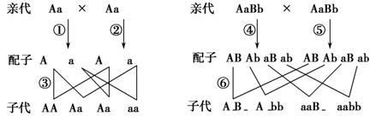
A．①②③④⑤⑥ B．①②④⑤ C．③⑥ D．④⑤
10.有关孟德尔两对相对性状的杂交实验，叙述不正确的是（ ）
A．两对相对性状分别由两对基因控制
B．每一对基因的传递都遵循分离定律
C．F₁细胞中控制两对性状的基因不相融合
D．F₂中有16种组合、4种基因型和9种表现型，基因型比例为9:3:3:1
11.选择纯合黄色皱粒（YYrr）与绿色圆粒（yyRR）杂交得F₁，F₁自交产生F₂ 。F₂的统计结果如下表。对此说法不正确的是（ ）
F₂性状 | 黄色圆粒 | 绿色圆粒 | 黄色皱粒 | 绿色皱粒
数量 | 315 | 108 | 101 | 32
A.这两对相对性状的遗传遵循自由组合定律
B.F₂中黄色圆粒的基因型有4种
C.F₂的绿色圆粒中杂合子占2/3
D.F₂中亲本类型占5/8 ,重组类型占3/8
12. 下列关于孟德尔遗传规律的说法中，正确的是 ( )
A.选具有一对相对性状的纯合亲本杂交得F₁，F₁自交得F₂ 。若F₂ 代中显性：隐性不等于3:1，则说明这一对相对性状的遗传不遵循分离定律
B.豌豆杂交实验一中“F₂中既有高茎又有矮茎”属于假说的内容
C.在两个豌豆杂交实验中，孟德尔均是在亲本豌豆杂交、F₁自交实验基础上提出问题
D.在“一对相对性状的杂交实验”中，只有当高茎豌豆做父本，矮茎豌豆做母本，子一
代才全为高茎
13.已知A与a、B与b、C与c、D与d这4对等位基因独立遗传，现有基因型为AABbCcdd和AaBbccDD的个体杂交，下列对杂交后代的推测正确的是 （ ）
A.表现型有4种，AABBccDd的个体比例为1/16
B.表现型有8种，AaBbCcDd的个体比例为1/16
C.表现型有4种，AaBBCcDD的个体比例为1/16
D.表现型有8种，AAbbccDd的个体比例为1/8
14.南瓜所结的果实中，白色(A)黄色(a)和盘状(B)球状(b)这两对基因独立遗传。现将2株南瓜植株进行杂交,后代中白色盘状南瓜118株，白色球状122株，黄色盘状39株，黄色球状40株。据此推断,亲代南瓜植株的基因型分别是 ( )
A.AaBb和Aabb B.AaBb和AABb C.Aabb和AaBB D.AaBB和aabb
15．减数第一次分裂过程中，不可能出现的是（ ）
A.等位基因分离 B.非等位基因自由组合
C.姐妹染色单体分开 D.出现四分体
16.下列有关同源染色体的概念及特点的描述中，不正确的是（ ）
A.由一条染色体间期经复制产生 B.分别来自父、母双方
C.在减数分裂过程中能联会形成四分体 D.形状、大小一般相同
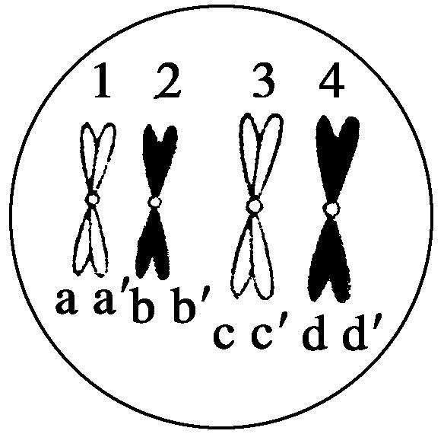
17.下图表示一个雄性动物精原细胞的部分染色体示意图，则在减数分裂过程中，交叉互换发生在（ ）

A.a与a＇ B.b与d
C.b＇和c D.c＇和d

18. 某生物的体细胞中染色体数目为2n，则该生物的精原细胞减数分裂的第一次分裂与有丝分裂相同之处是 （ ）
A.分裂开始前，都进行染色体的复制
B.分裂开始时，每个细胞中的染色体数都是4n
C.分裂过程中，每条染色体的着丝点都分裂成为两个
D.分裂结束后，每个子细胞的染色体数都是n
19.下图是果蝇的一个精原细胞分裂过程中核DNA数的变化图，相关说法不正确的是（ ）

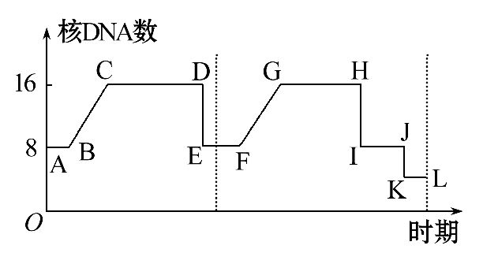

A.AE段表示有丝分裂，FL段表示减数分裂
B.CD段和GH段染色体数目都相等
C.GJ段都存在染色单体
D.最后形成的精细胞中，染色体和核DNA数都是体细胞的一半
20.进行有性生殖的生物,之所以能保持亲、子代染色体数目的恒定,是因为在生殖过程中要进行（ ）
A.有丝分裂和受精作用 B.减数分裂和受精作用
C.减数分裂和有丝分裂 D.染色体加倍和减半
21.基因型为Aa的动物，在产生卵细胞的过程中，如果不考虑交叉互换，基因A和A，a和a、A和a的分离，分别发生在哪个过程中（ ）
①减数第一次分裂中期 ②减数第一次分裂后期
③减数第二次分裂前期 ④减数第二次分裂后期
A.④④② B. ③③② C.②②④ D.②③④
22.下列有关遗传学的研究中，科学家所运用的实验方法，搭配合理的是 （ ）
①孟德尔的豌豆杂交实验提出了基因的分离定律和自由组合定律
②萨顿发现基因和染色体的行为存在明显的平行关系，提出假说“基因在染色体上”
③摩尔根进行果蝇的杂交实验，证明基因位于染色体上
A.①假说-演绎法 ②假说-演绎法 ③类比推理法
B.①假说-演绎法 ②类比推理法 ③类比推理法
C.①类比推理法 ②类比推理法 ③假说-演绎法
D.①假说-演绎法 ②类比推理法 ③假说-演绎法
23.人类血友病为伴X染色体隐性遗传病，下列有关该病的预测正确的是 （ ）
A.外祖父母都患病，则外孙女一定患病
B.父亲患病，则女儿一定患病
C.母亲患病，则儿子一定患病
D.祖父母都患病，则孙子一定患病
24. 一对正常夫妇，生了一个患色盲症的儿子，则他们再生一个孩子患病的概率为 （ ）$来&源：ziyuanku.com
A.1 B.1/2 C.1/4 D.1/8
25.如图为患红绿色盲的某家族系谱图，推测第Ⅲ代的患者致病基因来自第Ⅰ代的 （ ）
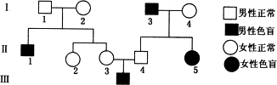

A.1号 B.2号 C.3号 D.4号
第Ⅱ卷 （ 非选择题 共50分）
二、非选择题（本大题共5小题，共50分）。$来&源：ziyuanku.com
26.（8分）小鼠的毛色灰色和白色由一对等位基因A、a控制，下表是四组亲本小鼠杂交的后代统计结果。
组合序号 | 亲本 |  |  | 后代表现型及数量
组合序号 | 雌 |  | 雄 | 灰色 | 白色
① | 灰色 | × | 白色 | 82 | 78
② | 灰色 | × | 灰色 | 118 | 39
③ | 白色 | × | 白色 | 0 | 50
④ | 灰色 | × | 灰色 | 74 | 0

（1）小鼠的体色遗传遵循______________定律，显性性状为________。
（2）组合________中的两亲本一定都为纯合子，其后代基因型为________。
（3）写出组合④可能的亲本基因型组合_________________________。
（4）如果组合①的灰色雌鼠亲本和组合③的白色雄鼠亲本杂交，后代的表现型及比例为
_________________________。
27.（12分）水稻的抗病和易感病是一对相对性状，由等位基因D、d控制；晚熟和早熟是一对相对性状，由等位基因R、r控制，两对基因独立遗传。现有抗病晚熟和易感病早熟的两亲本杂交，F₁全为抗病晚熟。F₁自交，F₂出现4种性状：抗病晚熟、抗病早熟、易感病晚熟、易感病早熟。根据上述信息，回答下列问题：
（1）F₁产生的配子类型为____________________，F₂四种性状的比例为___________。
（2）亲本的基因型组合是__________________，F₂中与亲本基因型相同的个体所占比例为________，抗病晚熟植株中能稳定遗传的占__________。
（3）从F₂中选取一株抗病早熟的植株和一株易感病早熟的植株杂交，后代出现易感病早熟植株的概率是_________。

28.（8分）下图为某高等动物细胞分裂的一组图像，请据图回答：
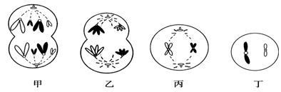

（1）该图为________（“雌”或“雄”）性动物细胞分裂图，甲、乙、丙三个细胞中处于有丝分裂的过程图是____________。
（2）存在染色单体的细胞为____________，存在同源染色体的细胞为_____________。
（3）乙细胞的名称为________________，处于________________期，正在发生的染色体行为是___________________________，产生的子细胞的名称为____________ 。

29.（14分）下图1表示某种动物细胞分裂不同时期的示意图，图2表示细胞分裂和受精作用过程中核DNA数目变化过程。请据图回答问题：

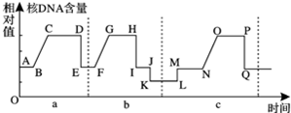
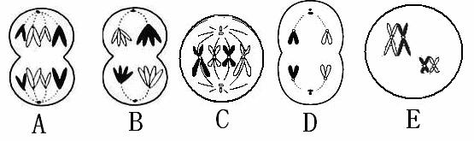
图2
图1

（1）图1中5个细胞发生的先后顺序为______________，其中D细胞处于_____________期，对应图2中的______________段，该细胞中染色单体数为______________。
（2）图2中表示受精作用的时间为_________________。$来&源：ziyuanku.com
（3）图2中b过程，FG段发生的原因为_________________________，其中存在同源染色体的时间为_____________。

30.（8分）下图为某家族红绿色盲症（由等位基因B、b控制）的遗传系谱图，请据图回答问题:
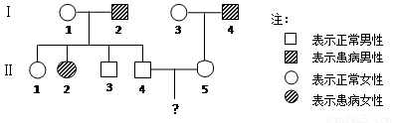

（1）红绿色盲症的遗传方式为_________________遗传，Ⅱ₃基因型为________，Ⅱ₅型为________。
（2）若Ⅱ₄和Ⅱ₅结婚，所生子女患病的概率为________，男孩患病的概率为________。
（3）若Ⅱ₁和一位患色盲症的男性结婚，请写出这对夫妇婚配产生子代的遗传图解。
2016—2017学年度下学期孝感市七校教学联盟期中联合考试
高 一 生 物 试 卷 参考答案
一、选择题：
题号 | 1 | 2 | 3 | 4 | 5 | 6 | 7 | 8 | 9 | 10 | 11 | 12 | 13
答案 | C | A | B | B | D | D | C | A | D | D | D | C | A
题号 | 14 | 15 | 16 | 17 | 18 | 19 | 20 | 21 | 22 | 23 | 24 | 25
答案 | A | C | A | D | A | B | B | A | D | C | C | B

二、非选择题：
26.（除注明外，每空1分，共8分）
（1）基因的分离 灰色
（2）③ aa
（3）AA×AA、AA×Aa（2分）
（4）灰色：白色 =1:1（2分）
27.（每空2分，共12分）
（1）DR、Dr、dR、dr 9:3:3:1
（2）DDRR×ddrr 1/8 1/9
（3）1/3
28.（每空1分，共8分）
（1）雌 甲
（2）乙、丙（错填或漏填不得分） 甲、乙（错填或漏填不得分）
（3）初级卵母细胞 减数第一次分裂后（或减Ⅰ后） 同源染色体分离
次级卵母细胞和第一极体（错填或漏填不得分）
29.（每空2分，共14分）
（1）C→A→B→E→D 减数第二次分裂后（或减Ⅱ后） IJ 0
（2）LM
（3）染色体复制 FH
30. （除注明外，每空1分，共8分）
（1）伴X染色体隐形 X^{B}Y X^{B}X^{b}
（2）1/4 1/2
（3）
亲代 女性携带 男性正常
X^{B}X^{b} × X^{b}Y （1分）
配子X^{B} X^{b} X^{b} Y （1分）
后代X^{B}X^{b} X^{B}Y X^{b}X^{b} X^{b}Y （1分）
女性携带 男性正常 女性色盲 男性色盲

